Université de Biskra Année universitaire 2019/2020
Faculté des Sciences et de la Technologie 2ème année LMD
Département de chimie industrielle TP chimie organique

TPN° 3

SYNTHÈSE DU SAVON

But du TP
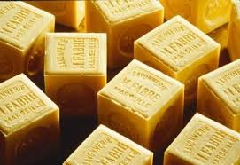
- Préparation d’un savon au laboratoire
- Les caractères du savon

Introduction
- Le savon
Le savon est leproduit d’une réaction chimique (saponification) entreune baseforte (soude ou potasse)et une matière grasse (huile végétale, beurre végétal, matière grasse animale…) constitué de triglycéride ou triesters
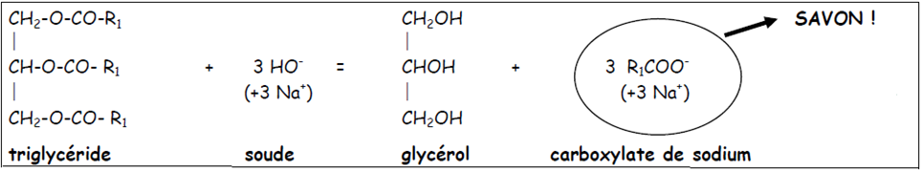

- Les matières grasses
Les matières grasses sont essentiellement constitués de triglycérides qui sont des triesters du propan-1,2,3-triol (glycérol) et L’acide(acide carboxylique à chaîne aliphatique de 4 à 36 atomes de carbone), fontpartie de l'alimentation des humains depuis toujours. Elles sont d'ailleurs indispensables à la santé : elles fournissent de l'énergie, contribuent à la régulation de la température corporelle, de même qu'à la synthèse des hormones et à la fertilité, fournissent des acides gras essentiels, permettent l'absorption des vitamines A, D, E et K, procurent un sentiment de satiété, rehaussent la saveur et la texture des aliments, donnent de l'éclat au teint et à la chevelure, etc.

Les grandes catégories des acides gras
On classe les acides gras en différentes catégories :
- Les acides gras saturés
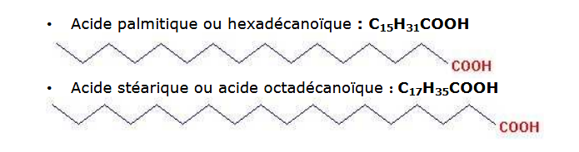
- Les acides gras insaturés
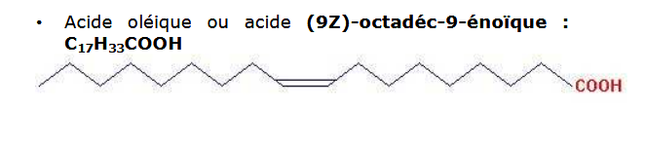

- Mode d’action des savons
Les propriétés détergentes des savons sont dues aux ions carboxylate RCOO- . Les ions carboxylate RCOO- possèdent (Figure 1) :
- une tête hydrophilepolaire (–COO-) chargée négativement, qui s'entoure de molécules d'eau polaires.
- Unequeue (extrémité) lipophile (R) : elle a beaucoup d’affinité pour les chaînes carbonées présentes dans les lipides et les graisses, mais hydrophobe : qui n'interagit pas avec les molécules d'eau, car elle n’est pas polaire.

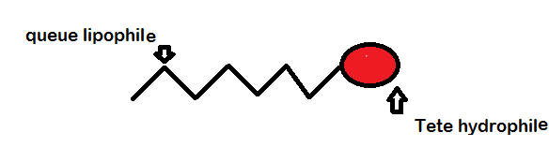
Figure 1 : molécule du savon

Dans une eau savonneuse à faible concentration, les ions carboxylate s'organisent en petites sphères d'environ 100 nm de diamètre, appelées micelles (Figure 2).

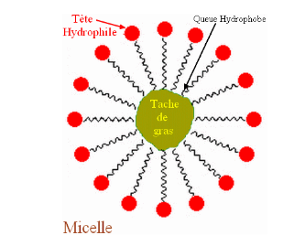
Figure 2 : formation de la micelle
La formation de micelles rend possible la dissolution dans l’eau, d’une tache d’huile présente sur un tissu. Cette tache se laisse entourer par la partie lipophile du savon alors que la partie hydrophile entraîne la tache vers l’eau

Mode opératoire
Synthèse
- Adapter un montage à reflux
- Introduire dans un ballon de 250 mL
- 20 mLde solution de NaOH (8mol/L).
- 12 mL de l’huile choisie, 12 mL d’éthanol et enfin quelques grains de pierre ponce (ajouter éventuellement 1 ou 2 mL de colorant alimentaire). Bien agiter pour essayer d’homogénéiser le mélange.
Adapter un réfrigérant à eau et chauffer (environ 100°C) à reflux durant environ 30 minutes.
A la fin du chauffage, retirer le chauffe-ballon et laisser refroidir quelques minutes à l’air en laissant le reflux.

Séparation et purification
La purification du produit obtenue est basée sur les méthodes de relargage et le lavage
- verser le mélange réactionnel dans un bécher de 250 mL contenant environ 100 mL d’une solution froide de chlorure de sodium(NaCl) concentrée (200 g/L) : on obtient un précipité qui est du savon de formule chimique C₁₇H₃₁COONa(oléate de sodium)
Agiter et laisser reposer.
- Filtrer sur Büchner en commençant à verser le plus possible de liquide clair. Mesurer le pH du filtrat.
- La filtration terminée, reverser le savon dans 100 mL d'eau salée très froide pour rincer le solide : cette opération s’appelle le lavage.
- Recueillir le savon à la spatule et le sécher sur papier filtre. Mesurer à nouveau le pH du filtrat. Il doit être compris entre 9 et 10.
- Laisser sécher le savon (lui donner forme éventuellement en le mettant dans un moule).

Compte rendu

1) Quel est le rôle du chauffage à reflux ?
2) Pourquoi ajoute-t-on de l'éthanol ?
3) A quoi sert la pierre ponce ?
4) Quel est le but du relargage ?
5) Si on considère que l'huile alimentaire n'est constituée que d'oléine
qui est le triester issu de l’estérification du glycérol et de l'acide oléique (C17H33COOH). Ecrire la formule de l’oléine.
6)Indiquer les observations lors de l’expérience
7) Déterminer la masse m de savon sec que l'on peut espérer recueillir. Calculer le rendement de la réaction.

